Milí štvrtáci!

Súčasná situácia nás prinútila byť doma. Aj mi je ľúto, že výkresy, ktoré sme začali už pred tromi týždňami na tému – Moje hobby (čomu sa venujem, čo ma baví) zostali nedokončené v škole. A to som sa tešila, že keď ich dokončíme, budeme maľovať ilustrácie rozprávok.
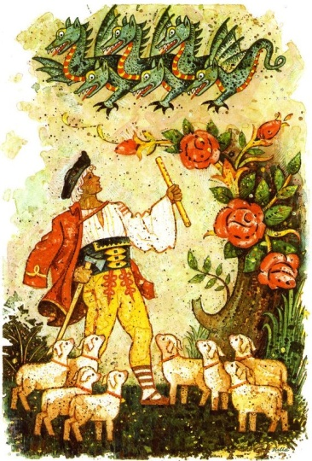
Čo je to ilustrácia? Je to obrázok v knižke, ktorý knižku nielen oživí a urobí ju zaujímavejšou, ale dokáže upútať najmä malé deti, ktoré ešte nevedia čítať. Ilustráciám sa venujú aj maliari, ktorí najmä pre Vás, deti, ilustrujú knižky. Uvediem Vám niekoľko ilustrácií detských knižiek.

Túto rozprávku Pavla Dobšinského ilustroval Ľudovít Fulla, známy slovenský maliar a ilustrátor.
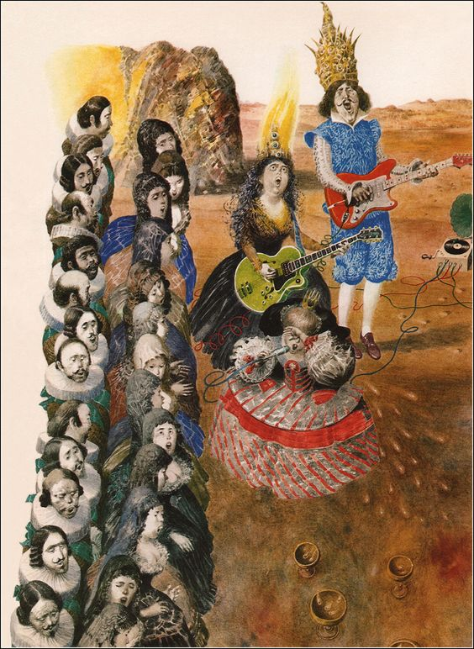

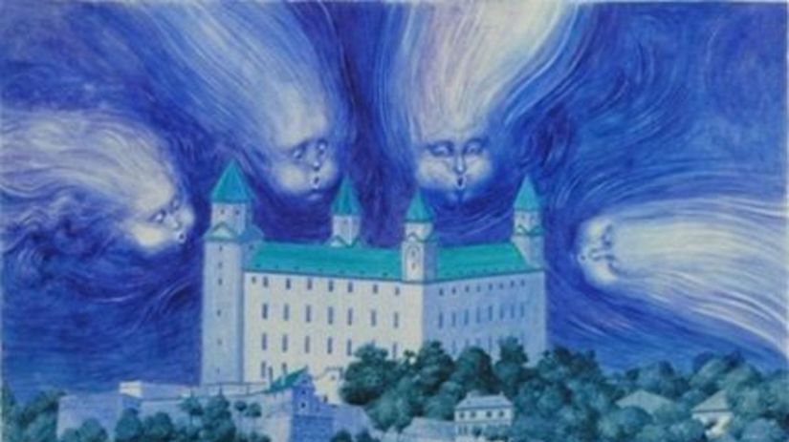 Ilustrácie Albína Brunovského.
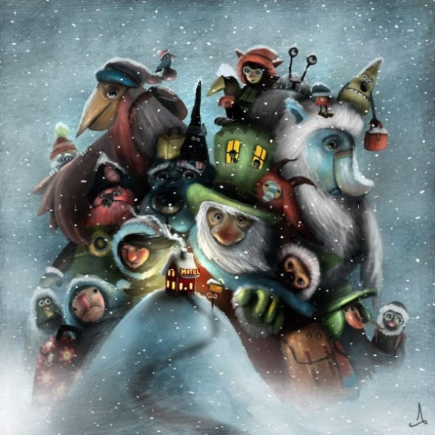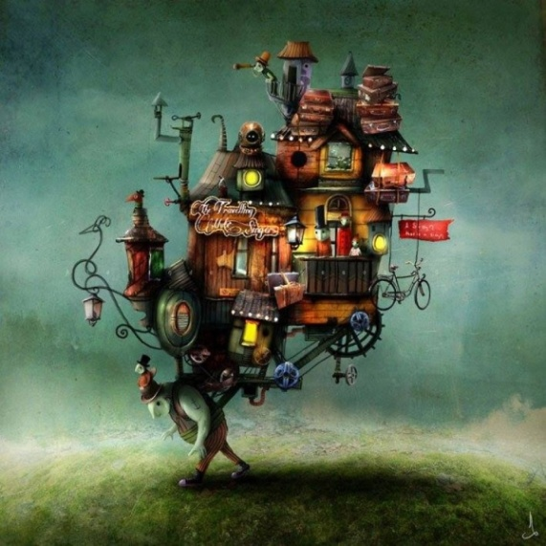
Tieto zaujímavé ilustrácie vytvoril Švéd Alexander Jansson.

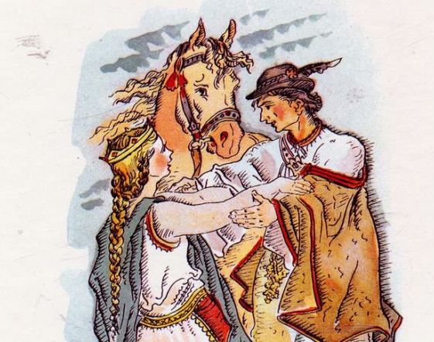

A opäť slovenský ilustrátor Martin Benka.

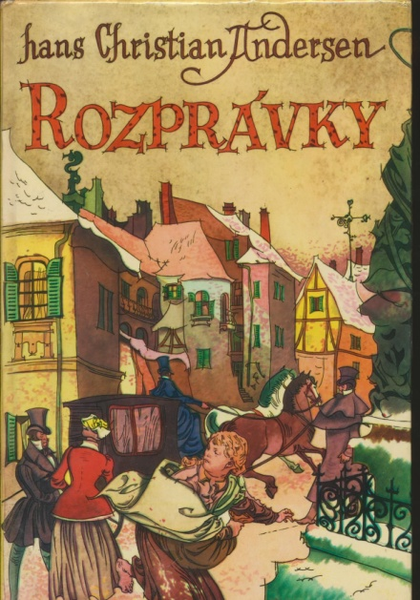

Túto knižku Andersenových Rozprávok možno poznáte. Ilustroval ju Vincent Hložník.

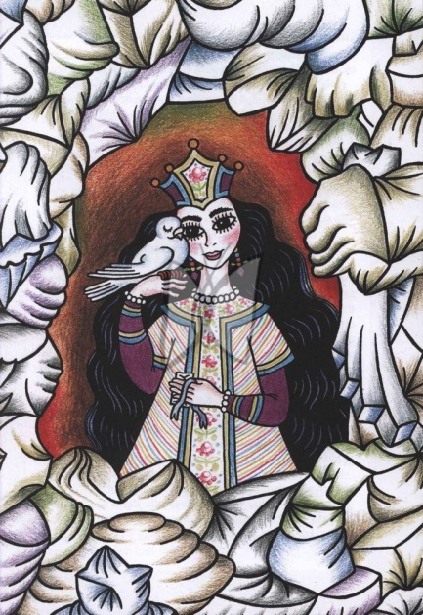
A krásnu princeznú namaľovala Helena Zmatlíková.

A teraz budem čakať na ilustrácie od Vás. Určite máte svoju obľúbenú rozprávku. Zahráte sa na ilustrátorov a pokúsite sa nakresliť/namaľovať obrázok k svojej obľúbenej rozprávke. Viem, že Vám ostali výkresy v škole, ale možno nájdete nejaký aj doma. Ak nie, kľudne použite aj čistý papier. A čo technika? Deti, nechávam Vám na výber, či to bude kresba fixou, alebo farbičky, prípadne voskovky. Alebo nakreslíte tušom a podmaľujete vodovými farbami. Už teraz sa teším na Vaše práce. Všimla som si, že je medzi Vami veľa šikovných detí. Tak kreslite, maľujte a keď toto všetko pominie a vrátime sa do školy, spoločne sa pochválime svojimi výkresmi. Pokúsime sa uhádnuť, o akú rozprávku sa jedná. A dokončíme aj tie začaté, ktoré zostali v škole.

A ak by ma chcel niekto potešiť skôr, kľudne si svoj hotový výkres odfotografujte a môžete mi obrázok poslať ako prílohu e-mailom. Neviem, či to dokážete, lebo Vás neučím informatiku, ale možno Vám s tým pomôžu rodičia. Budem sa tešiť, ale nie je to podmienka, že to musíte poslať ako prílohu. Bude stačiť aj priniesť do školy. Deti, na túto úlohu Vám dávam celý mesiac apríl.

Ak by mi to chcel niekto poslať, tu je moja e-mailová adresa: durcova.jaroslava@gmail.com

Srdečne Vás všetkých pozdravujem a prajem veľa chuti do kreslenia, prípadne maľovania.
A hlavne prajem všetkým veľa zdravia!

S pozdravom Vaša vyučujúca výtvarnej výchovy Jaroslava Durcová.

